環 境
概 要 18

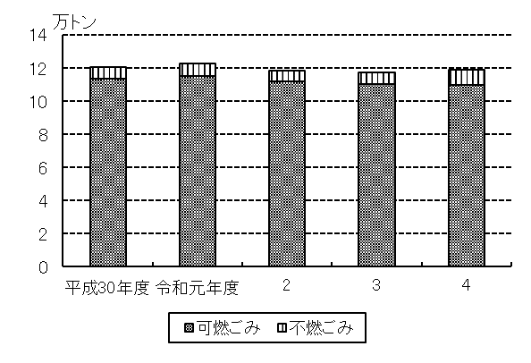
（１）可燃ごみ・不燃ごみ収集・搬入量（年度別）
令和４年度の岡崎市内の可燃ごみ・不燃ごみの収集・搬入量は合計で116,337トンとなり、前年度より1,860トン減少しました。可燃ごみは109,792トンで前年度より580トン減少しました。不燃ごみは1,280トン減少し、6,545トンになりました。
（表18－1）
資料：ごみ対策課

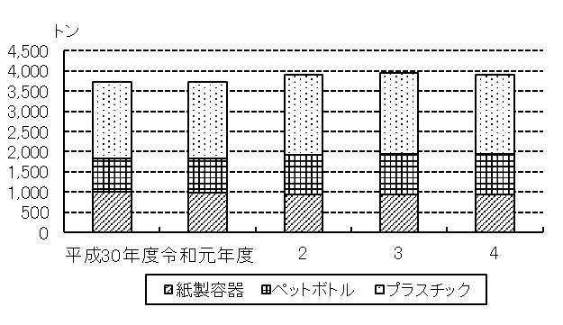
（２）資源物（３分別）収集・搬入量（年度別）
令和４年度の資源物（３分別）の収集・搬入量は、前年度より41トン減少して3,912トンでした。
３分別の中ではプラスチック製容器包装が最も多く、1,982トンで全体の50.7％を占めています。
（表18－3）

資料：ごみ対策課

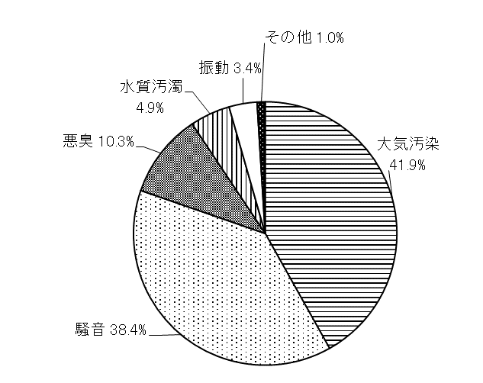
（３）公害等苦情種類別発生状況（令和４年度）
令和４年度の公害苦情発生件数は203件で前年より22件減少しました。
最も多かったものは、大気汚染で件数は85件、全体の41.9％を占めています。次いで騒音が78件で38.4％に、悪臭が21件で10.3％、水質汚濁が10件で4.9％となっています。
（表18－10）

資料：環境保全課

